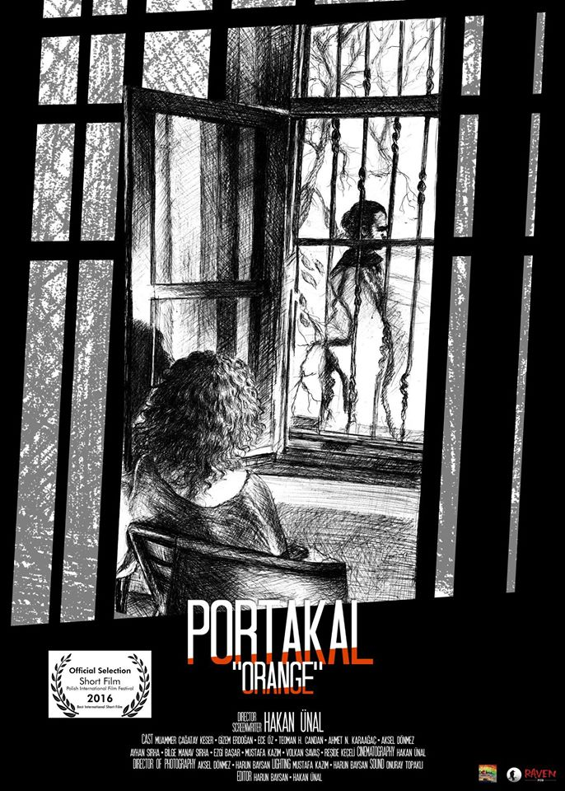

Uluslararası Ödül Kazanan Bir Başarı Hikâyesi: PORTAKAL / ORANGE
Yönetmenliğini Hakan ÜNAL’ın yaptığı Portakal isimli kısa film geçtiğimiz günlerde Polonya Uluslararası Film Festivali’nde dünyanın dört bir tarafından festivale katılan 2500 film arasından seçilen 100 film içerisinde birincilik kazanarak ödül almayı başardı.
Tamamen kendi imkânlarıyla hazırlıklarını tamamlayarak kendi yazıp yönettiği 22 Dakikalık kısa filmi Portakal’da Ünal; son günlerde ülkemizde kanayan bir yara olmaya devam eden Kadına Şiddet ve Aile içi geçimsizlik konularını son derece çarpıcı bir hikâyeyle uluslararası platformda başarı kazanan festival yolculuğuna dünyanın önemli uluslararası film festivallerinden biri olan Toronto Film Haftası finalinde gösterilmeye hak kazanarak devam ediyor.
Özgün konusuyla dikkat çeken yapım, başrol erkek oyuncusu Muammer Çağatay Keser’in ve Gizem Erdoğan’ın çarpıcı oyunculuklarıyla perçinleşen ve inanılmaz görüntüleriyle pek çok festivalde ilgi gören çalışma ‘Portakal’ , en iyi erkek oyuncu ve görüntü dallarında da kaliteli yapıtlarla yarışıyor.

